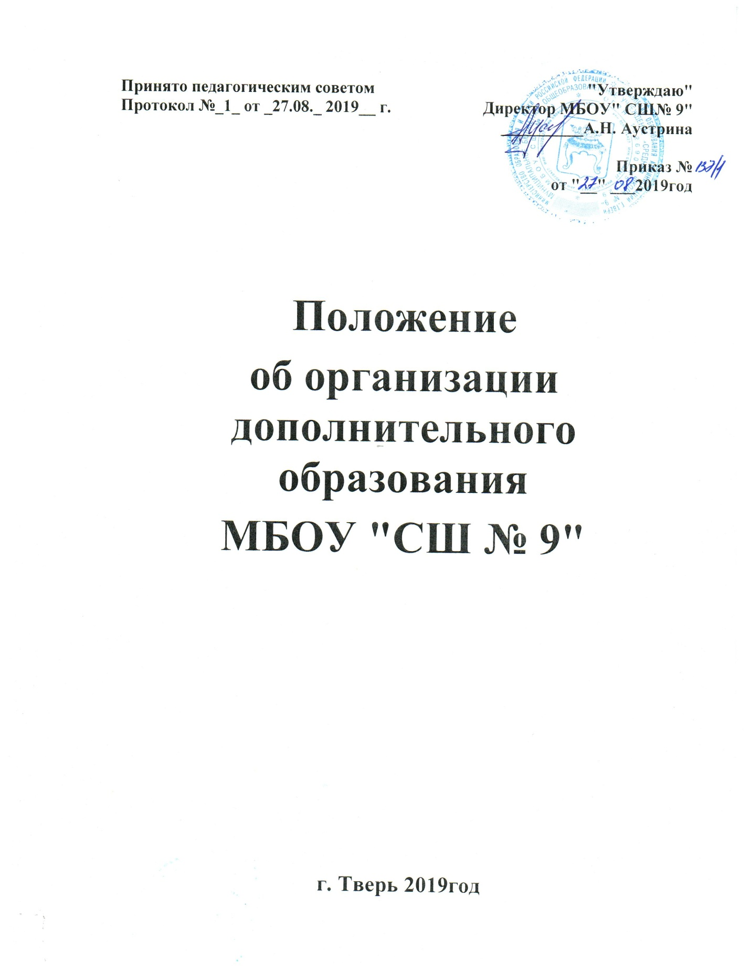

- Основные положения.
1.1.Система дополнительного образования МБОУ" СШ №9" функционирует в соответствии:
- с лицензией на осуществление образовательной деятельности от 05.05.2011г. №211;
-Федеральным законом от 29 декабря 2012 года 273-ФЗ «Об образовании в Российской Федерации» (статья 95.1, 95.2);
-Постановлением Правительства РФ от 15 апреля 2014 года № 295 «Об утверждении государственной программы Российской Федерации «Развитие образования» на 2013 - 2020 годы;
-Указом Президента Российской Федерации от 7 мая 2012 года № 599 «О мерах по реализации государственной политики в области образования и науки»;

-Порядком организации и осуществления образовательной деятельности по дополнительным общеобразовательным программам( утв. приказом Министерства Просвещения Российской федерации от 9 ноября 2018года № 196)
- Концепцией развития дополнительного образования детей (утв. приказом Правительства РФ от 4 сентября 2014 года № 1726-р);

-Распоряжение Правительства Российской Федерации от 29 мая 2015 года № 996-р «Стратегия развития воспитания в Российской Федерации на период до 2025 года».

1.2.Дополнительное образование детей – целенаправленный процесс воспитания, развития личности и обучения посредством реализации дополнительных образовательных программ, оказания дополнительных образовательных услуг и информационно-образовательной деятельности за пределами основных образовательных программ. Основное предназначение дополнительного образования – удовлетворять постоянно изменяющиеся индивидуальные социокультурные и образовательные потребности детей. Дополнительное образование – это сфера деятельности, которая дает

возможность детям развивать творческие способности, воспитывать в себе такие качества, как активность, свобода взглядов и суждений, ответственность, увлеченность, удовлетворять их индивидуальные потребности в интеллектуальном, нравственном, физическом совершенствовании, формировать у учащихся культуру здорового образа и безопасного образа жизни.
1.3. Дополнительное образование (далее – ДО) детей и подростков создано в целях формирования единого образовательного пространства МБОУ " СШ № 9" для повышения качества образования и реализации процесса становления личности в разнообразных развивающих средах. ДО является равноправным, взаимодополняющим компонентом базового образования, удовлетворяющим потребности детей и подростков в самообразовании.
1.4. ДО предназначено для педагогически целесообразной занятости детей в возрасте от 6 до 18 лет в их свободное (внеучебное) время.
1.5. Работа ДО строится на принципах природосообразности, гуманизма, демократии, творческого развития личности, свободного выбора каждым ребенком вида и объема деятельности, дифференциации образования с учетом реальных возможностей каждого обучающегося.
1.6. ДО создается, реорганизуется и ликвидируется приказом директора школы .
1.7. Руководителем ДО является заместитель директора школы, который организует его работу и несет ответственность за результаты его деятельности.
1.8. Содержание образования ДО определяется образовательными программами – типовыми (примерными), модифицированными (адаптированными), авторскими. При необходимости возможны постановка эксперимента и разработка соответствующих экспериментальных программ, открытие на базе учреждения экспериментальной площадки.
1.10. Прием обучающихся в ДО осуществляется на основе свободного выбора детьми образовательной области и образовательных программ.
1.11.Структура ДО определяется целями и задачами дополнительного образования детей в МБОУ" СШ №9", количеством и направленностью реализуемых дополнительных образовательных программ и включает следующие компоненты: кружки, студии, спортивные секции, музей и т. д.
1.12. Штатное расписание ДО формируется в соответствии с его структурой и может меняться в связи с производственной необходимостью и развитием ДО (в составе штатных единиц могут быть методисты, педагоги, педагоги-организаторы, педагоги-психологи, социальные педагоги, педагоги дополнительного образования, воспитатели и др.). Деятельность сотрудников ДО определяется соответствующими должностными инструкциями.
1.13. Объединения ДО располагаются в зданиях школы.

Цель: создание условий для успешной социализации и эффективной самореализации обучающихся путем вовлечения в общественно значимую деятельность, продвижение инициативы через проектную деятельность, конкурсы и другие виды деятельности дополнительного образования

2. Задачи дополнительного образования
Деятельность ДО направлена на решение следующих задач:
2.1. Создание условий для наиболее полного удовлетворения потребностей и интересов детей, укрепления их здоровья;
2.2. Личностно-нравственное развитие и профессиональное самоопределение обучающихся и воспитанников;
2.3. Обеспечение социальной защиты, поддержки, реабилитации и адаптации детей к жизни в обществе;
2.4. Формирование общей культуры школьников и воспитанников;
2.5. Организация содержательного досуга;
2.5. Воспитание у детей гражданственности, уважения к правам и свободам человека, любви к Родине, природе, семье.

3. Содержание образовательного процесса в ДО
3.1. В ДО реализуются программы дополнительного образования детей:
3.1.1. Различного уровня: дошкольного образования, начального общего образования, основного общего образования, среднего общего образования;
3.1.2. Различных направленностей: художественной, физкультурно-спортивной, научно--технической, социально-педагогической, туристско-краеведческой, естественнонаучной;
3.2. Занятия в детских объединениях могут проводиться по программам одной тематической направленности или по комплексным (интегрированным) программам. Для реализации комплексных программ могут быть привлечены 2 и более педагога, распределение учебной нагрузки между которыми фиксируется в образовательной программе.
3.3. Содержание образовательной программы, формы и методы ее реализации, численный и возрастной состав объединения определяются педагогом самостоятельно, исходя из образовательно-воспитательных задач, психологопедагогической целесообразности, санитарно-гигиенических норм, материальнотехнических условий, что отражается в Пояснительной записке программы.
3.4. Педагогические работники ДО могут пользоваться типовыми (примерными) – рекомендованными Минобрнауки России и Министерством культуры РФ – программами, самостоятельно разрабатывать программы и соответствующие приложения к ним либо использовать программы других образовательных учреждений ДО детей.

4. Организация образовательного процесса
4.1. Работа ДО осуществляется на основе годовых и других видов планов, образовательных программ и учебно-тематических планов, утвержденных директором школы или его заместителем.
4.2. Учебный год в ДО начинается 1 сентября и заканчивается 31 мая текущего года. Во время летних каникул учебный процесс может продолжаться (если это предусмотрено образовательными программами) в форме походов, сборов, экспедиций, лагерей разной направленности и т. п. Состав обучающихся в этот период может быть переменным. При проведении многодневных походов разрешается увеличение нагрузки педагога.
4.3. Расписание занятий в объединениях дополнительного образования детей составляется с учетом того, что они являются дополнительной нагрузкой к обязательной учебной работе детей и подростков в школе. В этой связи при приеме в спортивные, спортивно-технические, хореографические, туристические объединения каждый ребенок должен предоставить справку от врача о состоянии здоровья и заключение о возможности заниматься в данных группах. Расписание составляется в начале учебного года администрацией по представлению педагогических работников с учетом установления наиболее благоприятного режима труда и отдыха обучающихся. Расписание утверждается директором школы или его заместителем при наличии доверенности. Перенос занятий или изменение расписания производится только с согласия администрации и оформляется документально. В период школьных каникул занятия могут проводиться по специальному расписанию. Занятия обучающихся на базе школы проводятся в учебное и в каникулярное время (кроме воскресений и праздничных дней).
4.4. Списочный состав детских объединений ДО составляет 6-и более человек.

В случае снижения фактической посещаемости в течение года группы могут быть объединены или расформированы. Высвобожденные в этом случае средства используются на открытие новых детских объединений.
4.5. Продолжительность занятий и их количество в неделю определяются образовательной программой педагога, а также требованиями, предъявляемыми к режиму деятельности детей в ОО. При проведении занятий с использованием компьютерной техники должны соблюдаться Санитарно-эпидемиологические правила и нормативы (СанПиН 2.4.4.3172-14 от 4 июля 2014 г. № 41).
4.6. В соответствии с программой педагог может использовать различные формы образовательной деятельности: аудиторные занятия, лекции, семинары, практикумы, экскурсии, концерты, выставки, экспедиции и др. Занятия могут проводиться как со всем составом группы, так и по звеньям (3–5 чел.) или индивидуально.
4.7. Педагог самостоятелен в выборе системы оценок, периодичности и форм аттестации обучающихся. В ДО используются следующие формы аттестации: тесты, опросы, зачеты, собеседования, доклады, рефераты, олимпиады, смотры, конкурсы, выставки, конференции, концерты, публикации и др.
4.8. Зачисление обучающихся в ДО осуществляется на срок, предусмотренный для освоения программы. Отчисление обучающихся производится в ситуациях нарушения ими Устава школы, Правил внутреннего распорядка. За учащимися сохраняется место в детском объединении в случае болезни, прохождения санаторно-курортного лечения.
4.9. Отчисление обучающихся из объединения ДО производится в следующих случаях:
- по желанию обучающегося или воспитанника;
- по заявлению родителей (законных представителей);
- в связи с переездом;
- при наличии медицинского заключения о состоянии здоровья обучающегося или воспитанника;
- в связи с окончанием срока обучения по программе.
4.10. Деятельность школьников осуществляется как в одновозрастных, так и в разновозрастных объединениях по интересам (учебная группа, клуб, студия, ансамбль, театр и др.). В работе объединения могут принимать участие родители без включения в списочный состав и по согласованию с педагогом.
4.11. Каждый обучающийся имеет право заниматься в объединениях разной направленности, а также изменять направление обучения.
4.12. В ДО ведется методическая работа, направленная на совершенствование содержания образовательного процесса, форм и методов обучения, повышение педагогического мастерства работников.
5. Документация и отчетность
5.1. Основными документами, регламентирующими работу дополнительного образования, являются:
- Типовое положение о дополнительном образовании детей;
- Положение о дополнительном образовании в МБОУ " Сш №9 ;
- Приказ об организации дополнительного образования;
- Должностная инструкции педагога дополнительного образования;
- Инструкция по охране труда для педагога дополнительного образования;
- Рабочие программы педагогов дополнительного образования;
5.2. Основные формы отчета:
- Журнал учета работы педагога дополнительного образования (выполнение программы, учет посещаемости, ТБ, информация о детях и родителях, участие в мероприятиях, достижения учащихся);
- Информация на сайте школы об участии в мероприятиях различного уровня;
- Отчет о проделанной работе по дополнительному образованию заместителя директора по воспитанию, социализации и дополнительному образованию не реже 1 раза в год

Приложение к положению №1

ИНСТРУКЦИЯ
ПО ВЕДЕНИЮ ЖУРНАЛА УЧЕТА РАБОТЫ ОБЪЕДИНЕНИЯ

Журнал учета работы объединения является учетным финансовым документом, его обязан вести каждый педагог дополнительного образования, реализующий дополнительную общеобразовательную программу.
- Журнал учета работы объединения рассчитан на учебный год и может вестись как в одной, так и в двух группах объединения, работающих по идентичной программе. Допускается ведение журнала по отдельным дисциплинам.
- Записи в журнале производятся в день занятия четко, аккуратно и разборчиво.
- На титульном листе журнала педагог записывает название объединения; фамилию, имя, отчество педагога (полностью), фамилию, имя отчество концертмейстера, номер учебной группы; на первой странице – расписание занятий и ведет учет выполнения учебного плана. Все изменения расписания допускаются на основании заявления педагога, утверждаются директором, заместителем директора, методистом и отмечаются на первой странице журнала.
- Для учета работы объединения в журнале на каждый месяц учебного года отводится отдельная страница, где указывается состав объединения (фамилия, имя обучающегося полностью), содержание занятий в соответствие с учебно-тематическим планом образовательной программы (специальная терминология вносится без сокращений), дата и количество часов работы с группой в соответствии с расписанием. Педагог и концертмейстер подтверждают запись своей подписью.
- Педагог систематически, в дни и часы занятий объединения, отмечает в журнале: не явившихся – буквой «н» (в графе, соответствующей дате занятий).
- Педагог в конце первого месяца работы объединения составляет «Список обучающихся в объединении» и заполняет соответствующие графы. В случае изменения состава группы, выбывшие отмечаются, а вновь принятые вносятся в «Список обучающихся в объединении».
- В разделах «Данные об обучающихся и их родителях» допускаются списки группы в отпечатанном виде.
- Педагог систематически проводит с обучающимися инструктаж по технике безопасности. Всех прошедших инструктаж, вносят в «Список обучающихся, прошедших инструктаж»

